Руководство районного совета

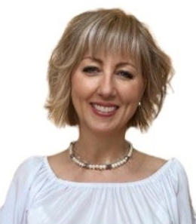
Банарь Светлана Петровна
Глава муниципального образования Симферопольский район Республики Крым – председатель Симферопольского районного совета
Светлана Петровна Банарь родилась 01 октября 1969 года в с. Чистенькое Симферопольского района Крымской области.
В 1986 году окончила Чистенскую среднюю школу.
В 1991 году окончила Симферопольский государственный университет им. М.В. Фрунзе факультет «Естественных наук».
С 1993 по 1995 гг. педагог-организатор Чистенской средней школы.
С 1995 по 2006 гг. учитель биологии Чистенской средней школы.
С 2006 по 2014 гг. секретарь Чистенского сельского совета Симферопольского района.
С 2014 по 2019 гг. заместитель председателя Чистенского сельского совета Симферопольского района.
С 2019 по 2022 гг. глава администрации Чистенского сельского поселения - председатель Чистенского сельского совета Симферопольского района.
С 2022 по 2023 гг. исполнительный секретарь Симферопольского МРО Крымского регионального отделения ВПП «Единая Россия».
С 25 января по 21 июня 2023 г. заместитель председателя Симферопольского районного совета.
Семейное положение – замужем.

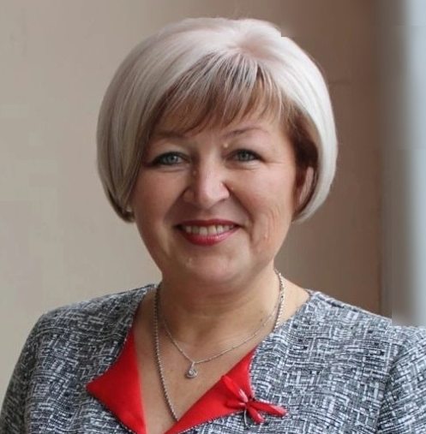
Чуча Оксана Михайловна
Заместитель председателя Симферопольского районного совета
Оксана Михайловна Чуча родилась 06 января 1971 года в г. Янгиер Сырдарьинской обл. Узбекской ССР.
В 1988 году окончила Кольчугинскую среднюю школу, Симферопольский район, Крымская область.
В 1991 году окончила Ялтинское педагогическое училище дошкольное отделение по специальности «воспитатель дошкольных учреждений».
В 2016 году окончила Федеральное государственное автономное образовательное учреждение высшего образования «Крымский федеральный университет имени В.И. Вернадского», программа бакалавриата по направлению «Экономика».
С 1988 по 1989 гг. воспитатель дошкольного учреждения «Звездочка», совхоз-завод «Заветное», Симферопольский район, Крымская область.
С 1991 по 1996 гг. воспитатель детского комбината, совхоз-завод «Заветное», Симферопольский район, Крымская область.
С 1996 по 2001 гг. сотрудник производственно-коммерческой фирмы «ОАЗИС», Симферопольский район, Автономная Республика Крым.
С 2001 по 2003 гг. воспитатель ДУО «Тополек», Кольчугинский сельский совет, Симферопольский район, Автономная Республика Крым.
С 2004 по 2006 гг. педагог-организатор Кольчугинской общеобразовательной школы I-III ступеней, Симферопольский район, Автономная Республика Крым.
В 2007 г. кассир ЧП «ВИП-ТОРГ», город Симферополь, Автономная Республика Крым.
С 2007 по 2013 гг. менеджер по персоналу ДП «Агрофирма «Заветное», Симферопольский район, Автономная Республика Крым.
С 2014 по 2016 гг. начальник отдела кадров ГСП АПК «Виноградный», Симферопольский район, Республика Крым.
С 2016 по 2018 гг. начальник отдела кадров ООО «Наш Крым», Симферопольский район, Республика Крым.
С 2018 по 2023 гг. глава администрации Пожарского сельского поселения - председатель Пожарского сельского совета, Симферопольский район, Республика Крым.
С 6 июля 2023 г. заместитель председателя Симферопольского районного совета, Республика Крым.
Семейное положение – замужем.

